## IT行业薪资变化分析报告

##### **赵义伦**

### ****摘 要**** 根据中国互联网络信息中心（CNNIC）近日所发出的第 45 次《中国互联网络发展状况统计报告》。截至 2020 年 12 月，中国网民的总体规模为 8.29 亿，全年新增网民 5653 万。网上外卖用户规模达 4.06 亿，同比增长 18.2%；网络视频用户规模达 6.12 亿，较 2017 年底增加 3309 万；短视频用户规模达 6.48 亿，网民使用比例为 78.2%。2018 年，我国互联网发展更加的飞速，外卖、电商、短视频等各类产品层出不穷，互联网模式不断创新，线上线下服务融合加速以及公共服务线上化步伐加快。其中，推动我国互联网飞速发展，网民规模持续增长离不开一批中国程序员在背后的辛苦工作。

### **1 引言**

#### 程序员一直都是一个备受人们关注的群体，互联网的飞速发展时期，市场对程序员的需求尤为旺盛。但是 2020 年，受疫情的影响，企业无法按时正常复工，大家也十分关心疫情对程序员工作的影响。为了更好地为大家服务，程序员客栈对中国程序员薪资和生活现状做了一些调查，对北京、上海、广东和浙江等全国 29 个省、直辖市及特别行政区的近40万优秀程序员进行了一次详细的调查。[1]

##### 2 程序员擅长语言 图1 程序员擅长语言

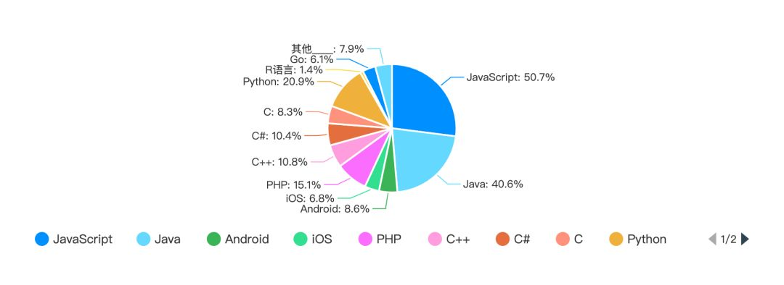

#### 在本次中国程序员薪资和生活现状调查中，我们对程序员擅长的编程语言进行了调查，每个参与调查的人可以选择多个自己擅长的语言。从图中我们可以看出，前端的JavaScript和后端Java的程序员非常多。这也与现在市场的需求相吻合，现在市场上前端工程师的需求非常大。至于后端的Java，一直都是程序员市场的重头戏。此外Python占比排名第二。除了这个还有Android（8.6%）、iOS（6.8%）、PHP（15.1%）、C++（10.8%）、C#（10.4%）、C（8.3%）及其他7.9%。当然还少不了后起之秀的R语言（1.4%）和Go语言（6.1%）。

#### 3 程序员年薪状况 图2 程序员年薪饼图

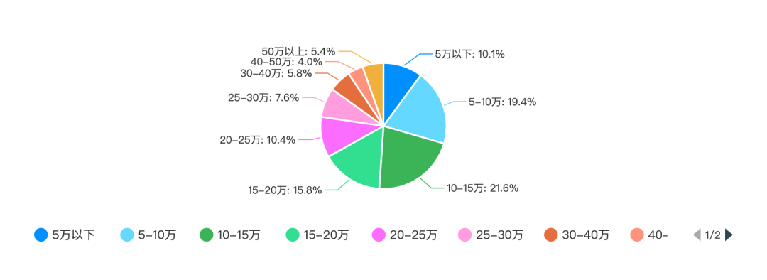

#### 从调查结果可以看出，程序员的年薪呈正态分布，主要集中在5-25万之间，占比高达67.2%。年薪在5-10万的程序员占比为19.4%，年薪在10-15万的程序员占比为21.6%，年薪在15-20万的程序员占比为15.8%，年薪在20-25万的程序员占比为10.4%，年薪在25-30 万的程序员占比为 7.6%。此外，年薪在30万及以上的程序员占比为15.2%，年薪在5万以下的占比仅为10.1%。

#### 4 程序员性别比例 图3 程序员性别比例



#### 最新2020年中国程序员薪资和生活现状调查报告出炉一直以来，程序员这一群体都以男性为主，女性程序员占比还是少数。本次调查也发现，程序员群体中男女比例为89.6%：10.4%，希望能够有越来越多的女性朋友们加入到程序员的队伍中来，男女搭配，干活不累！

5 程序员婚恋状况 图4 程序员婚恋分析图

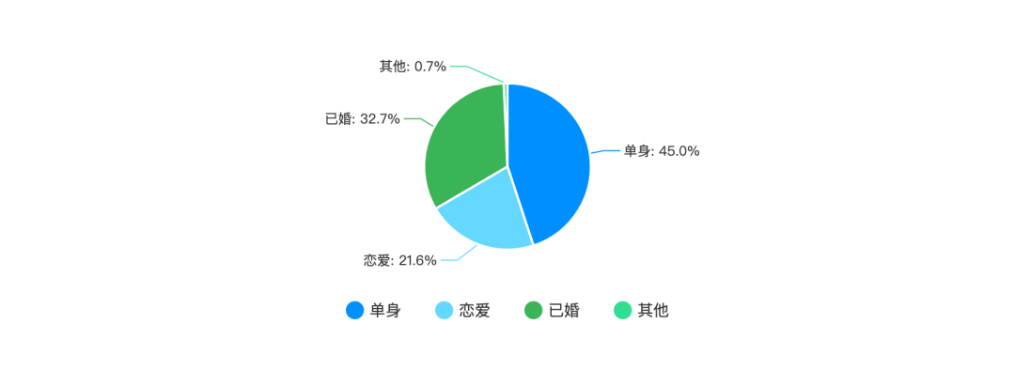

在接受调查的程序员中，单身比例为45%，这主要与程序员群体较为年轻化有关系，因为本次调查中30岁以下的程序员占总体的69.8%。

# 6 程序员的购房情况

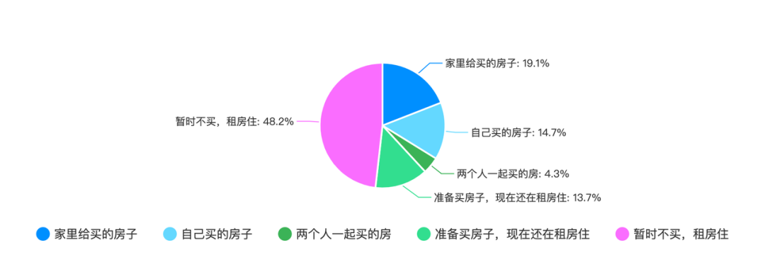

##### 图5 程序员购房状况图

众所周知，现在房价很高，那程序员群体的购房情况如何呢。经过我们调查，有19.1%的程序员家里给买的房子，有14.7%的程序员自己买了房子，有4.3%的程序员夫妻两人一起买了房。此外有13.7%的程序员目前还在租房住，不过已经在准备买房了。另有半数程序员（48.2%）暂时还不打算买房，暂时租房住。

7 程序员跳槽状况 图6 程序员跳槽分析图

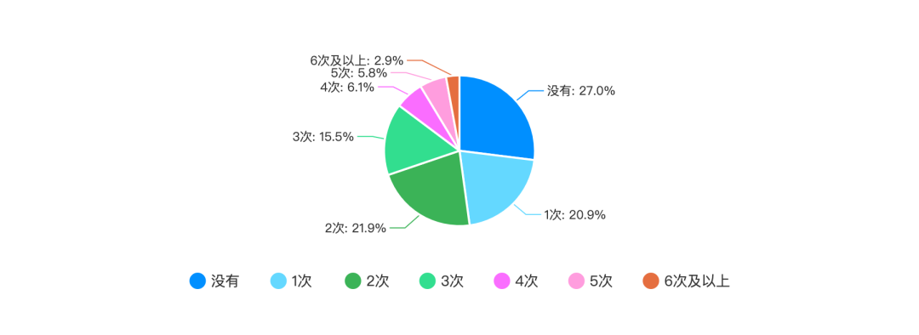

根据统计我们可以看到，没有过跳槽经历的程序员占程序员群体的27.0%；跳槽1-3次的占比过半，为58.3%；跳槽4次的占比为6.1%；而跳槽5次的占比为5.8%；跳槽6次及以上的占比2.9%。

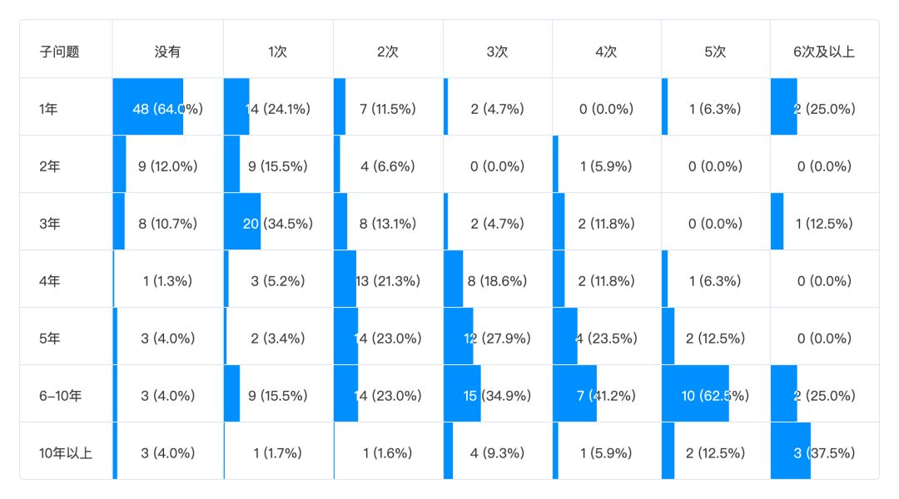

##### 表1 程序员跳槽次数与工作时间

从上图我们可以看到，工作1-3年的程序员，跳槽经历比较少。而随着工作年限的增加，跳槽次数也随之增加，这也符合市场规律。工作三年以下的程序员，半数以上都没有过跳槽经历。而工作四年及以上的程序员，没有跳槽经历的人则很少。从图中我们还可以看出，工作三年是一个分水岭，工作是否达到三年与是否有跳槽经历有很大关系。我们分析，这应该主要有两个原因，一是大部分公司签劳动合同一般都是三年，当工作满三年的时候，会有一方选择不再续签，因此工作三年为跳槽的一个分水岭。另一个原因就是，工作了三年，大家也想换一个新的环境，迎接一些新的挑战，所以也就有了三年分水岭的现象出现。程序员将迎来下一个黄金10年

#### 根据国家统计局展示出的数据，2019年全国城镇非私营单位(以下简称“非私营单位”)就业人员平均每年薪资为90503元，城镇私营单位(以下简称“私营单位”)就业人员平均年薪资为53604元。分行业来看，2019年非私营单位平均年薪最高的三个行业分别是信息传输、软件和信息技术服务业为161352元，科学研究和技术服务业133459元，金融业131405元，分别是全国平均水平的1.78倍、1.47倍和1.45倍。 IT行业以超16万元的年平均工资连续第四年保持第一。实际上，IT行业从2016年首次超过金融行业以后，一直到现在每年都是稳居高薪第一名的宝座。

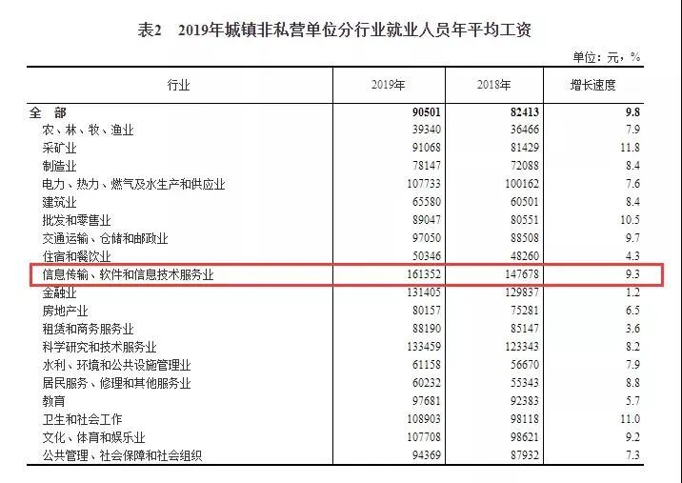

# 8 结论

#### 综上所述，国内一线城市依然是程序员的主要聚集体，一些经济发达，科技公司密集的二线城市也聚集了大量的程序员。在计算机语言方面，中国程序员擅长 Java、JavaScript、Android 和 Python 等语言的最多，这也符合世界计算机语言流行度。从薪资来看，中国程序员薪资相比于其他行业相对较高，平均年薪达到 15w 以上，近六成程序员租房租金在 1.5k 以上。在工作上，69.7% 的程序员在私企工作，近两成的程序员是自由职业者。82.4% 的程序员都有过跳槽的经历，且跳槽过后的薪资相对提升。虽然中国程序员平时工作压力很大，经常加班，但可以看出他们对自己工作现状都比较可观，没有抱很大负面情绪。

### 参考文献

[1]杨淇.2016年互联网行业用工薪酬报告.[R].Science,2017